

Manuel d’instructions originale
PERCEUSE SANS FIL
Modèle : HPVD144L/HPVD144L2B/HPVD18L-50A

HYUNDAI
32, rue Aristide Bergès - ZI 31270 Cugnaux - France
Licensed by Hyundai Corporation, Korea


Avertissement : Veuillez lire attentivement ce manuel avant d'utiliser l'équipement !

Veuillez lire attentivement ce manuel avant d’utiliser l’outil

Usage prévu :
Cet outil électrique est prévu pour le perçage ainsi que pour le serrage et desserrage de vis.
Cet outil électrique ne doit pas être utilisé à d’autres fins que celles décrites.

Explication des symboles :

 | Les produits électriques usagés ne doivent pas être jetés avec les ordures ménagères. Veuillez les recycler dans un établissement agréé. Renseignez-vous auprès des autorités locales ou du vendeur pour des conseils sur le recyclage.
 | « Attention – Pour réduire le risque de blessures, l’utilisateur doit lire le manuel d’instructions »
 | Conformément aux normes essentielles de sécurité en vigueur des directives européennes

Avertissements de sécurité généraux pour l’outil:

AVERTISSEMENT Lire tous les avertissements de sécurité et toutes les
instructions. Ne pas suivre les avertissements et instructions peut donner lieu à un choc
électrique, un incendie et/ou une blessure sérieuse.

Conserver tous les avertissements et toutes les instructions pour pouvoir s'y reporter
ultérieurement.
Le terme «outil» dans les avertissements fait référence à votre outil électrique alimenté par le
secteur (avec cordon d’alimentation) ou votre outil fonctionnant sur batterie (sans cordon d’alimentation)

1) Sécurité de la zone de travail
a) Conserver la zone de travail propre et bien éclairée. Les zones en désordre ou
sombres sont propices aux accidents.
b) Ne pas faire fonctionner les outils électriques en atmosphère explosive, par exemple en présence de liquides inflammables, de gaz ou de poussières. Les outils électriques produisent des étincelles qui peuvent enflammer les poussières ou les fumées.
c) Maintenir les enfants et les personnes présentes à l’écart pendant l’utilisation de
l’outil. Les distractions peuvent vous faire perdre le contrôle de l’outil.

2) Sécurité électrique
a) Il faut que les fiches de l’outil électrique soient adaptées au socle. Ne jamais
modifier la fiche de quelque façon que ce soit. Ne pas utiliser d’adaptateurs avec
des outils à branchement de terre. Des fiches non modifiées et des socles adaptés
réduiront le risque de choc électrique.
b) Eviter tout contact du corps avec des surfaces reliées à la terre telles que les
tuyaux, les radiateurs, les cuisinières et les réfrigérateurs. Il existe un risque
accru de choc électrique si votre corps est relié à la terre.
c) Ne pas exposer les outils à la pluie ou à des conditions humides. La pénétration
d‘eau à l’intérieur d’un outil augmentera le risque de choc électrique.
d) Ne pas maltraiter le cordon. Ne jamais utiliser le cordon pour porter, tirer ou
débrancher l’outil. Maintenir le cordon à l’écart de la chaleur, du lubrifiant, des
arêtes ou des parties en mouvement. Des cordons endommagés ou emmêlés
augmentent le risque de choc électrique.
e) Lorsqu’on utilise un outil à l’extérieur, utiliser un prolongateur adapté à
l’utilisation extérieure (étanche). L’utilisation d’un cordon adapté à l’utilisation extérieure réduit le risque de choc électrique.
f) Si l'usage d'un outil dans un emplacement humide est inévitable, utiliser une
alimentation protégée par un dispositif à courant différentiel résiduel (RCD).
L'usage d'un RCD réduit le risque de choc électrique.

3) Sécurité des personnes
a) Rester vigilant, regarder ce que vous êtes en train de faire et faire preuve de bon
sens dans votre utilisation de l’outil. Ne pas utiliser un outil lorsque vous êtes
fatigué ou sous l’emprise de drogues, d’alcool ou de médicaments. Un moment
d’inattention en cours d’utilisation d’un outil peut entraîner des blessures graves des
personnes.
b) Utiliser un équipement de sécurité. Toujours porter une protection pour les yeux.
Les équipements de sécurité tels que les masques contre les poussières, les
chaussures de sécurité antidérapantes, les casques ou les protections acoustiques
utilisés pour les conditions appropriées réduiront les blessures de personnes.
c) Eviter tout démarrage intempestif. S’assurer que l’interrupteur est en position
arrêt avant de brancher l’outil au secteur et/ou au bloc de batteries, de le
ramasser ou de le porter. Porter les outils en ayant le doigt sur l’interrupteur ou
brancher des outils dont l’interrupteur est en position marche est source d’accidents.
d) Retirer toute clé de réglage avant de mettre l’outil en marche. Une clé laissée
fixée sur une partie tournante de l’outil peut donner lieu à des blessures de
personnes.
e) Ne pas se précipiter. Garder une position et un équilibre adaptés à tout moment.
Cela permet un meilleur contrôle de l’outil dans des situations inattendues.
f) S’habiller de manière adaptée. Ne pas porter de vêtements amples ou de bijoux.
Garder les cheveux, les vêtements et les gants à distance des parties en
mouvement. Des vêtements amples, des bijoux ou les cheveux longs peuvent être
pris dans des parties en mouvement.
g) Si des dispositifs sont fournis pour le raccordement d’équipements pour
l’extraction et la récupération des poussières, s’assurer qu’ils sont connectés et correctement utilisés. Utiliser des collecteurs de poussière peut réduire les risques
dus aux poussières.

4) Utilisation et entretien de l’outil
a) Ne pas forcer l’outil. Utiliser l’outil adapté à votre application. L’outil adapté
réalisera mieux le travail et de manière plus sûre au régime pour lequel il a été
construit.
b) Ne pas utiliser l’outil si l’interrupteur ne permet pas de passer de l’état de
marche à arrêt et vice versa. Tout outil qui ne peut pas être commandé par
l’interrupteur est dangereux et il faut le réparer.
c) Débrancher la fiche de la source d’alimentation en courant et/ou le bloc de
batteries de l’outil avant tout réglage, changement d’accessoires ou avant de
ranger l’outil. De telles mesures de sécurité préventives réduisent le risque de
démarrage accidentel de l’outil.
d) Conserver les outils à l’arrêt hors de la portée des enfants et ne pas permettre à
des personnes ne connaissant pas l’outil ou les présentes instructions de le
faire fonctionner. Les outils sont dangereux entre les mains d’utilisateurs novices.
e) Observer la maintenance de l’outil. Vérifier qu’il n’y a pas de mauvais alignement
ou de blocage des parties mobiles, des pièces cassées ou toute autre condition
pouvant affecter le fonctionnement de l’outil. En cas de dommages, faire réparer
l’outil avant de l’utiliser. De nombreux accidents sont dus à des outils mal
entretenus.
f) Garder affûtés et propres les outils permettant de couper. Des outils destinés à
couper correctement entretenus avec des pièces coupantes tranchantes sont moins
susceptibles de bloquer et sont plus faciles à contrôler.
g) Utiliser l’outil, les accessoires et les lames etc., conformément à ces
instructions, en tenant compte des conditions de travail et du travail à réaliser.
L’utilisation de l’outil pour des opérations différentes de celles prévues pourrait donner
lieu à des situations dangereuses.

5) Utiliser et soigner les outils à batterie
a) Rechargez la batterie uniquement avec le chargeur spécifié par le fabricant. Un chargeur adapté à une certaine batterie peut être cause de danger d’incendie quand on l’utilise avec une batterie différente.
b) Utilisez chaque outil uniquement avec la batterie conçue pour lui. L’utilisation de toute autre batterie peut être cause de danger de blessure ou d’incendie.
c) Lorsque une batterie n’est pas en usage, gardez-la hors d’atteinte d’objets métalliques tels que les trombones, pièces de monnaie, clés, clous, vis et autres petits objets métalliques pouvant faire le contact entre une borne et l’autre. Un courtcircuit entre les bornes de la batterie peut être cause de brûlures ou d’incendie.
d) Dans des circonstances extrêmes, du liquide peut gicler hors de la batterie ; évitez tout contact. En cas de contact accidentel, rincez à l’eau. En cas de contact du liquide avec les yeux, consultez un médecin. Le liquide qui gicle d’une batterie peut causer irritations ou brûlures.
6）Maintenance et entretien
a) Faire entretenir l’outil par un réparateur qualifié utilisant uniquement des pièces
de rechange identiques. Cela assurera que la sécurité de l’outil est maintenue.

Avertissements de sécurité :

- Portez des protections auditives lors du forage à percussion. L’exposition au bruit peut causer une perte auditive.
- Utilisez la(les) poignée(s) auxiliaire(s) si fournie(s) avec l’outil. Une perte de contrôle peut entraîner des blessures corporelles.
- Tenez l’outil électrique par les surfaces de saisie isolées lorsque vous effectuez un travail durant lequel l’accessoire de coupe peut entrer en contact avec un câble caché. Un accessoire de coupe entrant en contact avec un câble sous tension pourrait créer un contact électrique avec les parties métalliques exposées de l’outil et causer un choc électrique à l’utilisateur.

Avertissements de sécurité de tournevis :

– Tenez l’outil électrique par les surfaces de saisie isolées lorsque vous effectuez un travail durant lequel la fixation peut entrer en contact avec un câble caché. Un embout entrant en contact avec un câble sous tension pourrait créer un contact électrique avec les parties métalliques exposées de l’outil et causer un choc électrique à l’utilisateur.

Instructions de sécurité spéciales pour la batterie et le chargeur
Si dans des conditions extrêmes, de l’électrolyte venait à fuir de la batterie, il est primordial d’éviter tout contact avec la peau. Si l’électrolyte venait à entrer en contact avec la peau, rincez abondamment à l’eau. Dans le cas de contact avec les yeux, il est impératif de consulter un médecin.
  - Cet appareil n’est pas conçu pour être utilisé par des personnes aux capacités physiques, sensorielles ou mentales réduites, ou par des personnes sans expérience ou connaissance, à moins qu’elles n’aient reçu la supervision ou des instructions sur l’usage de l’appareil de la part d’une personne responsable de leur sécurité.
  - Les enfants doivent être surveillés de sorte qu’ils ne jouent pas avec l’appareil.
  - Avant d’utiliser le chargeur et le bloc batterie, lisez attentivement à ce propos le manuel d’instructions.
  - Pendant la charge, le courant électrique utilisé doit correspondre aux spécifications du chargeur de batterie.
  - Ne laissez jamais l’humidité, la pluie ou d’éclaboussures atteindre l’emplacement de recharge.
  - La température ambiante ne doit jamais dépasser 40 °C. N’exposez jamais l’appareil aux rayons directs du soleil.
  - Un bloc batterie défectueux ou endommagé, ou qui n’accepte plus de charge doit être jeté dans un point de collecte spécial. Respectez l’environnement. Ne jetez pas de bloc batterie inutilisable avec les ordures ménagères, dans le feu ou dans l’eau.
  - Si le câble électrique est endommagé, il ne peut être remplacé que par le fournisseur ou son atelier de réparation. Faites effectuer des réparations uniquement par un technicien agréé.
  - Utilisez exclusivement le bloc batterie fourni par le constructeur.
  - Gardez toujours la surface du chargeur exempte de poussière et saleté.
  - Insérez le bloc batterie dans le chargeur. Suivez les guides de polarité.
  - Retirez toujours le bloc batterie avant toute opération sur l’appareil.
  - Quand la batterie est débranchée de l’outil, couvrez les contacts pour éviter les courts-circuits (venant d’outils par exemple)
  - Ne jetez pas la batterie dans l’eau ou le feu, risques d’explosion !
  - Protégez le boîtier de batterie des chocs et ne l’ouvrez pas.
  - Ne déchargez jamais complètement la batterie et rechargez-la régulièrement si vous ne l’utilisez pas pendant une période prolongée.
 Risques résiduels
Même avec une utilisation de l’outil telle que décrite, il est impossible d’éliminer tous les facteurs de risques résiduels. Les dangers suivants peuvent être présents en rapport avec la construction et la conception de l’outil :
- Lésions pulmonaires si un masque de protection efficace n’est pas porté.
- Lésions auditives si une protection auditive efficace n’est pas portée.
- Lésions corporelles causées par les émissions de vibration si l’appareil électrique est utilisé incorrectement ou pendant une période prolongée, ou mal entretenu.

ATTENTION ! Cet appareil produit un champ électromagnétique pendant le fonctionnement. Ce champ peut interférer en certaines circonstances avec les implants médicaux actifs ou passifs. Pour réduire le risque de blessures sérieuses ou fatales, nous recommandons aux personnes équipées d’implants médicaux de consulter leur médecin et le constructeur de l’implant médical avant d’utiliser cet appareil.

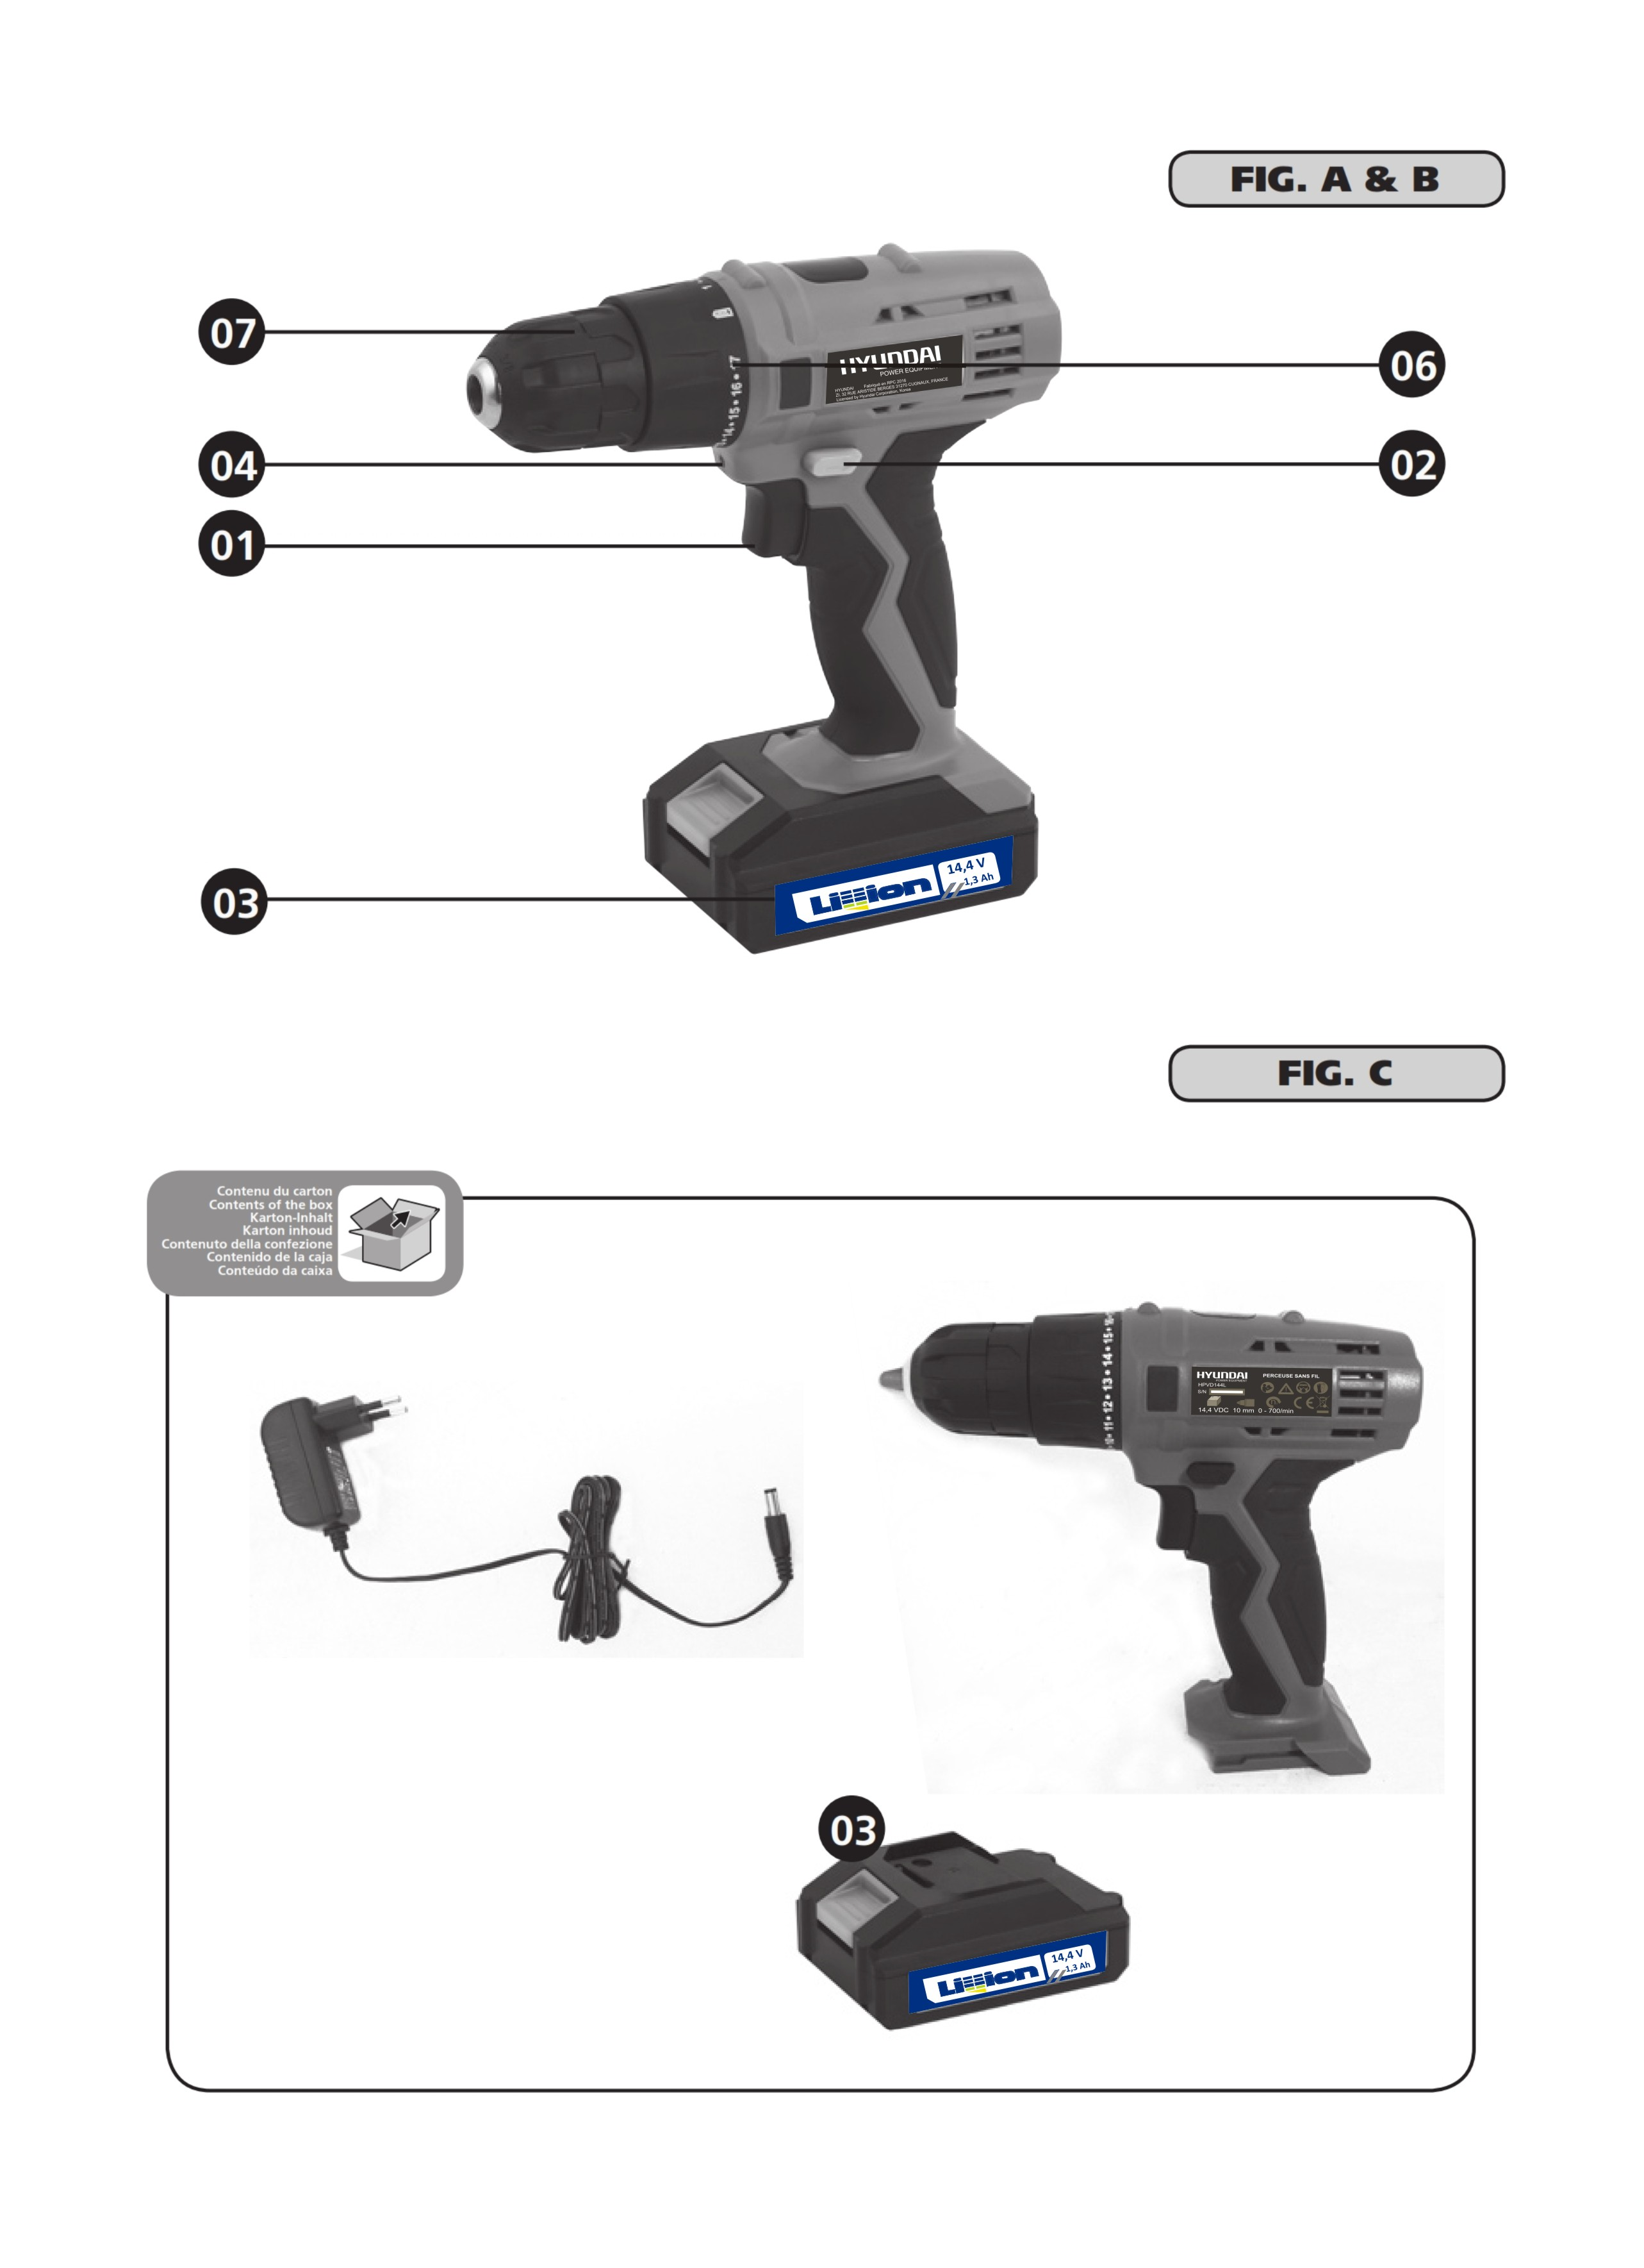
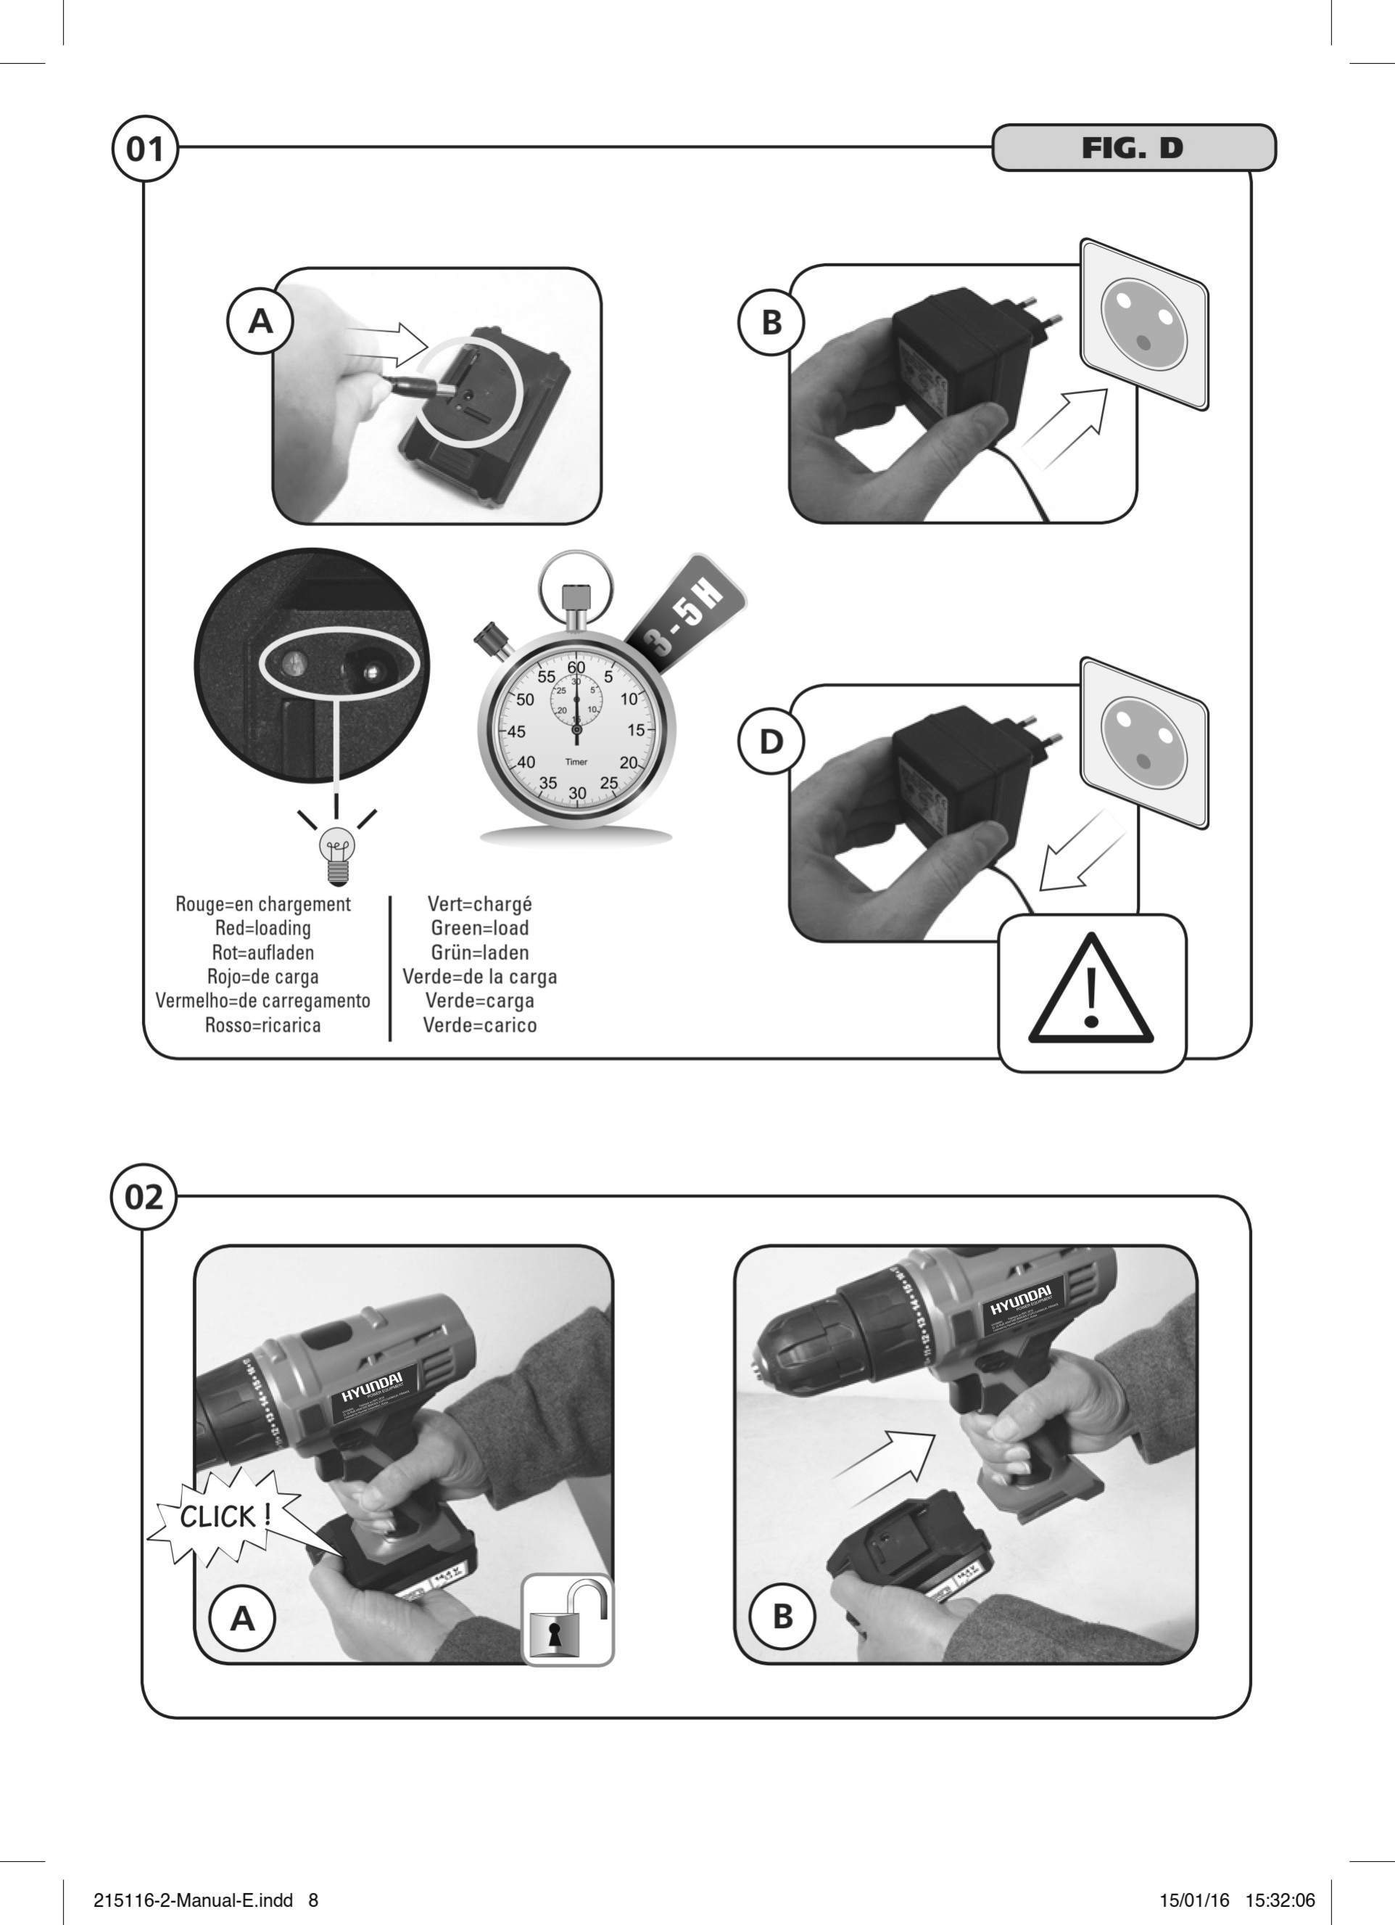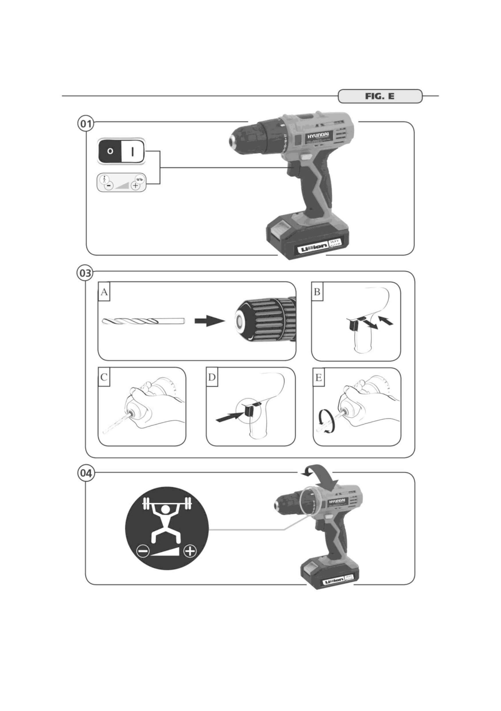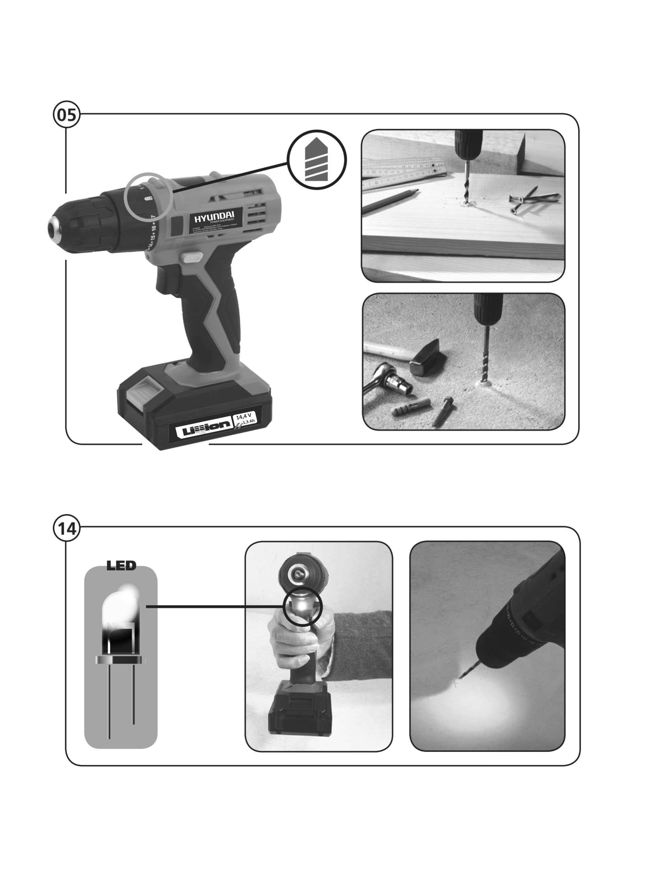

■ Description et repérage des organes de la machine
FIG. A & B
01 Variateur de vitesse
02 Inverseur de sens
03 Batterie
04 Lampe à LED
06 Sélecteur de couple
07 Mandrin

■ Contenu du carton
FIG. C

■Assemblage de la machine
FIG.D
01 Charger la batterie
02 Montage et démontage de la batteri

■Fonctionnalité de la machine
FIG.E
01 Mise en marche, réglage de la vitesse
03 Vissage/dévissage
04 Réglage du couple
05 Fonction perçage
14 Utilisation de la lumière LED

Données techniques

Modèle |  | HPVD144L / HPVD144L2B
Voltage nominal |  | 14.4 V DC
Vitesse à vide |  | 0-700 min⁻¹
Diamètre des mèches de forage |  | de 0.8 à 10 mm
Chargeur |  | JLH 121680400G  entrée / sortie :100-240V~ 50/60Hz, 15W  /16.8V DC, 0.4A
Déclaration de niveau de bruit conformément à la norme EN 60745 (incertitude envisagée 3 dB)
- Niveau de pression acoustique |  | 87 dB(A)
- Niveau de puissance acoustique |  | 98 dB(A)
Déclaration de niveau de vibration conformément à la norme EN 60745 (incertitude envisagée 1,5 m/s²)
Forage dans le métal (m/s²) |  | 2,312
Mode tournevis sans forage (m/s²) |  | 1,292
Charge lente | Voltage de batterie | 14.4 V DC
Charge lente | Temps de charge | 3-5 h

Modèle |  | HPVD18L-50A
Voltage nominal |  | 18 V DC
Vitesse à vide |  | 0-700 min⁻¹
Diamètre des mèches de forage |  | de 0.8 à 10 mm
Chargeur |  | JLH 122100400G  entrée / sortie :100-240V~ 50/60Hz, 15W  /21V DC, 0.4A
Déclaration de niveau de bruit conformément à la norme EN 60745 (incertitude envisagée 3 dB)
- Niveau de pression acoustique |  | 89 dB(A)
- Niveau de puissance acoustique |  | 100 dB(A)
Déclaration de niveau de vibration conformément à la norme EN 60745 (incertitude envisagée 1,5 m/s²)
Forage dans le métal (m/s²) |  | 2,629
Mode tournevis sans forage (m/s²) |  | 1,001
Charge lente | Voltage de batterie | 18V DC
Charge lente | Temps de charge | 3-5 h

La valeur totale de vibration déclarée a été mesurée selon une méthode de test standard et peut être utilisé pour comparer un outil avec un autre.
La valeur totale de vibration déclarée peut être aussi être utilisée dans une estimation préliminaire d’exposition
L’émission de vibration durant l’utilisation réelle de la machine outil peut différer de la valeur totale déclarée dépendant de la manière dont est utilisé l’outil. Et
Il est nécessaire d’identifier les mesures de sécurité pour protéger l’utilisateur qui sont basés sur une estimation de l’exposition dans les conditions réelles d’utilisation (en prenant compte des toutes les parties de cycle d’opération tels que les moments où l’outil et éteint et quand il est en marche en plus du moment de déclenchement.

■Entretien et nettoyage
Attention ! Retirez toujours la batterie avant d’effectuer toute opération sur l’appareil.
Pour le nettoyage, utilisez toujours un tissu sec ou humide, mais pas mouillé. De nombreux produits nettoyants contiennent des substances chimiques qui peuvent entraîner des dégâts aux pièces en plastique de l’appareil. En conséquence, n’utilisez pas de produit puissant ou inflammable tel que de l’essence, du diluant à peinture, de la térébenthine ou des produits nettoyants similaires.
Gardez toujours les orifices de ventilation libres de poussière pour éviter toute surchauffe.

■Déclaration CE de conformité



Déclaration CE de conformité
BUILDER
ZI, 32 rue aristide Bergès – 31270 Cugnaux - France
Déclare que la machine désignée ci-dessous :
PERCEUSE SANS FIL
Modèle : HPVD144L/ HPVD144L2B/ HPVD18L-50A
Numéro de série : 20171004301-20171006600
Est conforme aux dispositions de la directive « machine » 2006/42/CE et aux réglementations nationales la transposant ;
Est également conforme aux dispositions des directives européennes suivantes :
A la Directive Basse Tension 2014/35/UE
A la Directive CEM 2014/30/UE
A la Directive ROHS 2011/65/UE
Est également conforme aux normes européennes, aux normes nationales et aux dispositions techniques suivantes :
EN 60745-1:2009+A11:2010; EN 60745-2-1:2010; EN 60745-2-2:2010 EN55014-1:2006+A1:2009+A2:2011;
EN 55014-2:1997+A1:2001+A2:2008 ; EN60335-1：2012+A11:2014, EN 60335-2-29:2004 + A2:2010
Le responsable du dossier technique : Michel Krebs
Fait à Cugnaux, le 02/20/2017
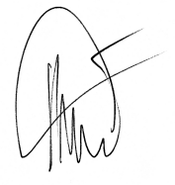

Philippe MARIE / PDG

